附件：

湖州职业技术学院2022年高职提前招生综合素质测试
注意事项、“小艺帮”及“小艺帮助手”APP操作说明
一、考前准备注意事项
1. 考试终端为两部智能手机，不支持平板、电脑。
手机A（安装“小艺帮”APP）作为主机，横屏放置面向考生，考生根据要求
进行考试；手机B（安装“小艺帮助手”APP）作为辅机，横屏摆放，置于考生侧
后方45度，要求能监控到考试环境和考试流程。主辅机可以使用不同操作系统。
两个软件不能在一台手机上同时使用。考试前请确保“小艺帮”APP及“小艺帮助
手”APP为最新版本。在【我的】→【设置】→【版本更新】，确认当前已使用
最新版本，或到小艺帮官网重新下载。相关操作说明详见“小艺帮APP考生操作
手册”及“小艺帮助手APP考生操作手册”。
2. 手机须使用Android7.0及以上、鸿蒙系统2.0及以上或IOS系统10.0以上的
主流品牌机，否则可能导致无法正常考试或上传视频无法下载或样式错乱，责任
自负。注意：不要使用红米note 9、红米9这两款手机录制。
3. 为保证考试过程不受干扰，建议考生准备拍摄背景单一、安静无杂音的
场所，注意避免或减小风声、无关人员说话声、手机铃声等杂音，保证光线充足，
确保拍摄视频画面清晰。
4. 为保证拍摄画面稳定，考生必须选用手机固定器（建议手机支架）。注
意辅助设备不要遮挡手机话筒，避免影响音频录制效果。
5. 不得使用手表、手环等显示时间的设备；不得携带与考试内容相关的资料；
不得使用外接话筒、耳机等设备；除考试用主、辅机外，不得使用其他具有发送或
接收信息功能的设备。
6. 务必保持手机电量充足，确保在考试过程中不会出现因为手机电量过低
自动关机、录制内容丢失的情况。必须准备好电源和移动电源。
7. 务必确保手机存储空间充足，至少有10G的剩余存储空间。确保在拍摄
过程中不会因为手机存储空间不足导致录制中断、录制内容丢失的情况。

8. 务必检查网络信号，建议是稳定的Wi-Fi或4G/5G网络，确保考试全程网
络环境正常，避免出现断网情况导致视频提交失败。
9. 务必退出、关闭除“小艺帮”APP、“小艺帮助手”APP之外的其他应用程序，
例如微信、QQ、录屏、音乐、视频、在线课堂、手机智能助手等可能会用到麦
克风、扬声器和摄像头的程序，并关闭上述应用程序的通知功能，关闭手机通话
功能，以确保在拍摄过程中不会被其他应用程序干扰。不得使用夜间模式和静音
模式。
10. 在正式考试前请务必进行模拟考试，熟悉小艺帮APP、小艺帮助
手APP的操作流程和考试流程，以免影响正式考试。模拟考试时，按照双机位
摆放图例要求，多次测试正式考试时双机位摆设位置，确定最佳拍摄点及拍摄角
度，以便高效利用考试时间。（因考前练习及模拟考试数据占用手机内存空间，
注意在正式考试开始之前清理数据。）
11. 请务必使用手机系统自带的中文标准字体，字体大小选择为标准模式。
二、考试中注意事项
1. 进入模拟考试/正式考试的双机位考试时，须用辅机扫描主机考试页面最
下方的二维码（该二维码仅限考生本人使用），开启辅机位录制后再开启主机位
录制。
2. 主机、辅机均全程录像，不允许静音，考生不得遮挡镜头。画面中仅允
许出现考生本人，不得随意切换拍摄角度，不得有暗示性的言语或行为，不得出
现任何可能影响评判公正的信息或标识，如含考生信息的提示性文字、图案、声
音、背景、着装等。不得采取任何视频编辑手段处理画面，必须保持视频完整真
实。
3. 每个考试阶段都有规定的时间，时间到，考试系统会自动切换到下一阶
段，考生不能提前结束也不能延迟作答。如随意划动屏幕，容易退出考试系统，
导致考试失败。
4. 考生不得截屏、录屏、投屏、锁屏、缩屏，否则将导致考试自动终止；
退出考试系统、接通来电、进入其他应用程序等均会中断考试系统运行，导致考
试自动终止。
5. 如考试过程中因误操作或其他不可抗力因素中断录制，须在2分钟内点击
屏幕上【继续录制】按钮，返回录制界面。中断次数超过1次或中断时长超过2
分钟，视为自动放弃考试。
6. 考试时不要使用其他手机登录正在考试的“小艺帮”APP账号，否则可能
会导致考试失败。

三、考试结束后注意事项
1. 考生完成作答后，如时间还有剩余，须保持考试状态，停留在主辅机范
围内，等待考试时间倒计时结束。
2. 主机视频录制自动结束并提交，辅机需要等待主机提交后，手动提交。
考生须关注考试录制视频的上传进度，成功上传前不得关闭程序，不得清理手机
内存、垃圾数据等。考试结束后48小时内一定不要卸载小艺帮APP及小艺帮
助手APP。
3. 如遇网络不稳定等导致上传中断，建议切换网络，根据提示继续上传，
确保考试结束后6小时内成功上传视频。
4. 考试结束提交视频时请务必使用原考试手机操作，切勿更换手机。

小艺帮APP考生操作手册（主机-综合素养测试）

本操作说明中所用图片均为操作示意图，其所示考试科目及内容、考试时间等均与正式考试无关。
技术咨询方式（仅限“小艺帮”APP和“小艺帮助手”APP的系统操作及技术问题咨询）：
咨询电话 4001668807 QQ号码：800180626

1.下载注册及登录

1.1下载安装
扫描下方二维码即可下载安装，或到小艺帮官方网站扫描二维码下载，考生不要通过其他渠道下载。网址：https://www.xiaoyibang.com/。
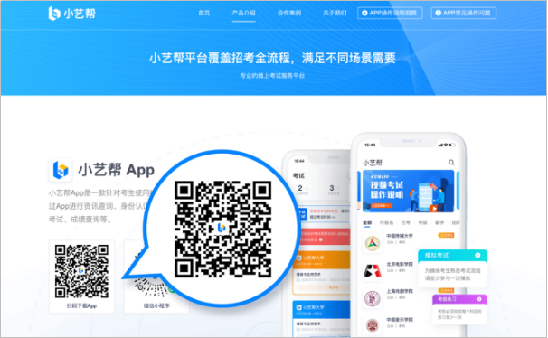
安装时，请授权允许小艺帮使用摄像头、麦克风、扬声器、存储空间、网络等权限，以保证可以正常考试。
小艺帮仅支持安卓、鸿蒙和IOS版本的手机，不支持各种安卓、鸿蒙平板和iPad，请特别注意！
1.2注册：打开app点击【注册】，输入手机号，点击发送验证码后填写密码并牢记，点击注册。
1.3登录：进入登录页，使用手机号/身份证号/邮箱和密码即可登录，身份证号登录必须是后续完成考生身份认证方可使用，身份证号必须为考生本人身份证号。
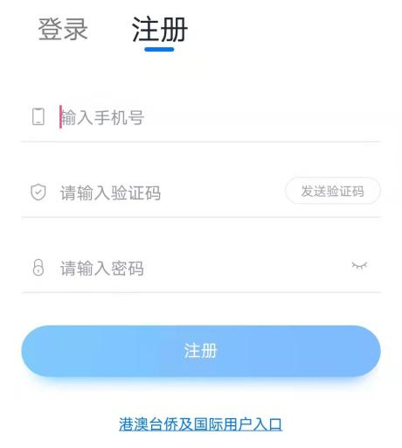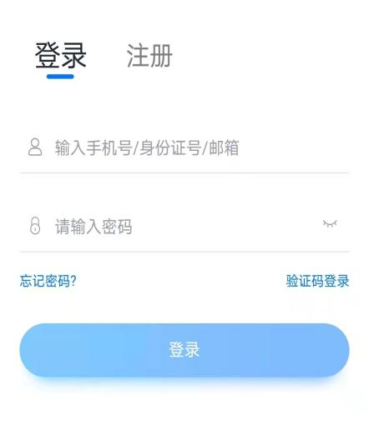
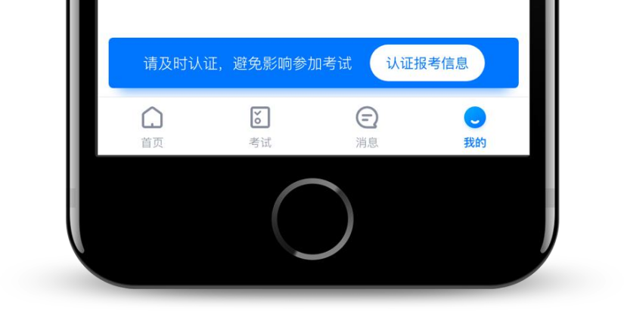
2.考生身份认证
首次登录，需要认证考生的报考信息，才可以报名参加考试。注意屏幕下方小蓝条，认证后不可更改信息。
2.1身份认证
请认证考生身份证照片，按提示上传身份证人像面和国徽面，点击下一步，也可点击右上方手动上传身份证信息，填写身份证上的信息进行识别。
如遇到身份证已被验证，可点击“去申诉”，请耐心等待人工审核结果。
请尽早完成身份认证以免影响考试。
2.1.1提前准备一张免冠证件照电子版。
2.1.2选择身份为“其他”，高考报考证和考生号都可不填，按照指引填写学籍信息，即可完成认证。请根据实际情况填写。
注：若身份选择“高考生”，高考报考证和考生号都须填写，按照指引如实填写其他信息，即可完成认证。
以上两个身份均可参加考试，无任何影响。
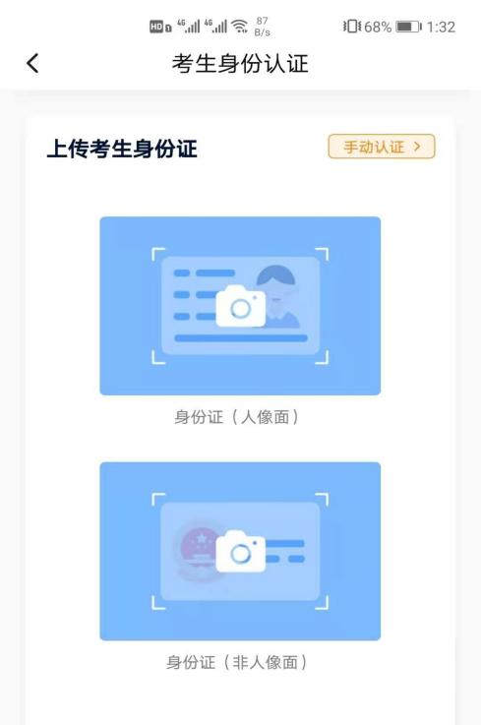

2.2考试确认
认证通过后，【报考】页面会出现您有待确认的考试，请点进去确认考试。
如果没有找到需要确认的考试记录，请联系学校核对导入名单是否正确，如学校确认无误，请学生联系小艺帮客服处理。
2.2.1点击屏幕下方【报考】，点击上方“确认考试”，进入确认报考页面确认考试，
2.2.2系统会自动显示该证件号下，已经报名的考试，未在规定时间内确认考试，时间结束则无法再确认考试。
2.2.3确认成功后，在【在线考试】列表页会自动生成一条考试记录，请返回到【在线考试】列表页查看具体的报考详情和考试要求。
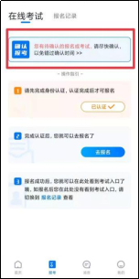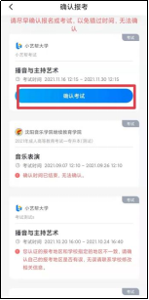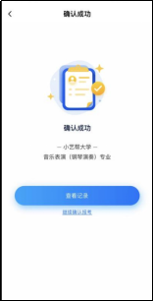

3.考前准备

3.1人脸验证
请选择【报考-在线考试】页面，点击页面上方红色条处，按提示进行人脸验证。请不要化妆、戴美瞳等，验证时调整好光线，不要出现高曝光的情况，保证人脸清晰，避免人脸识别失败。若多次人脸验证失败可以申请“人工审核”，请耐心等待人工审核结果。
请考生务必于模拟考试前本人完成人脸认证，否则无法正常参加考试。
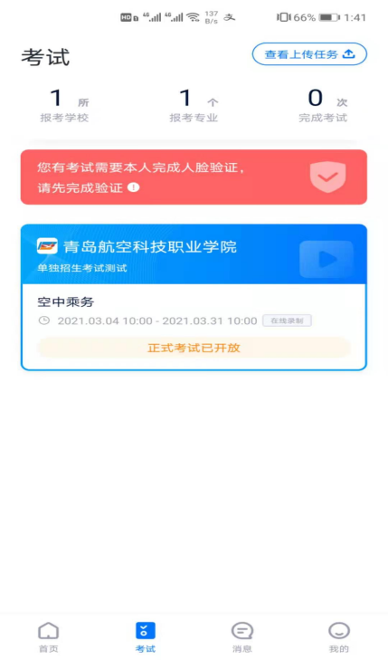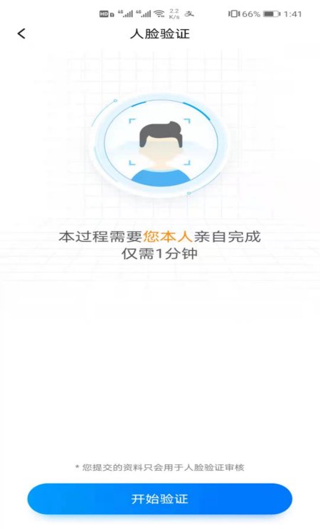

3.2考前任务
点击屏幕下方【报考-在线考试】，选择相应考试，完成“诚信考试承诺书”及“考前阅读”。请务必于模拟考试前完成，否则无法正常参加考试。
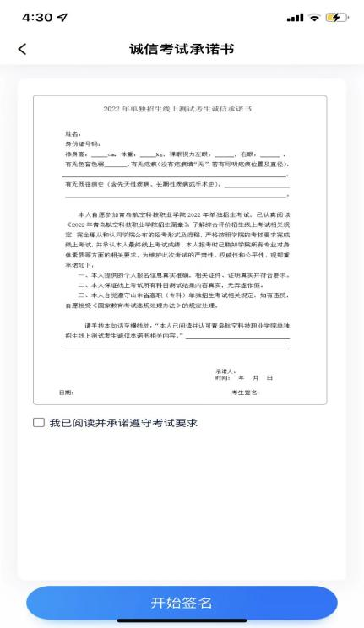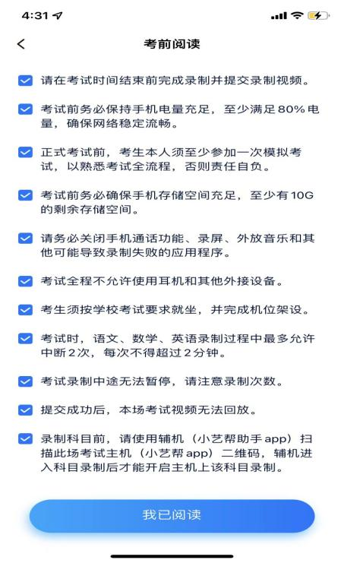

3.3考前练习
考前练习仅供考生熟悉考试系统双机位摆放、考试录像等相关功能，考前练习的题型、内容、考试时长等均与正式考试无关。

3.4模拟考试
考前必须至少完成一次模拟考试，以熟悉正式考试流程。
模拟考试除题目外，其他与正式考试流程一致，有严格的考试时间限制，请在规定的时间内完成模拟考试。
模拟考试仅可考生本人参加，请注意不要化妆、不佩戴美瞳等，避免人脸识别失败。
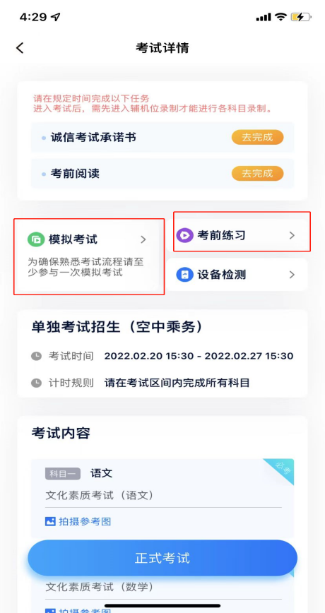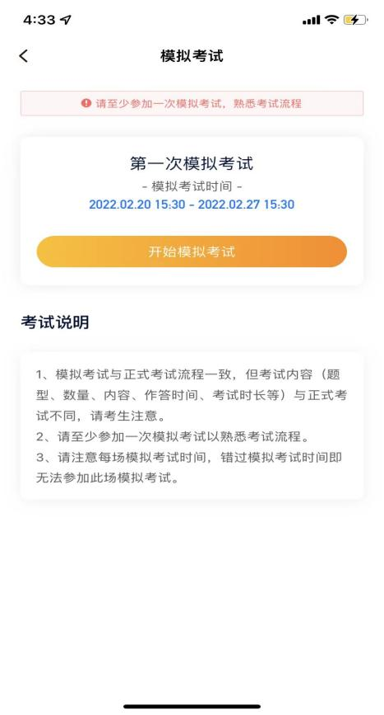

4.正式考试流程
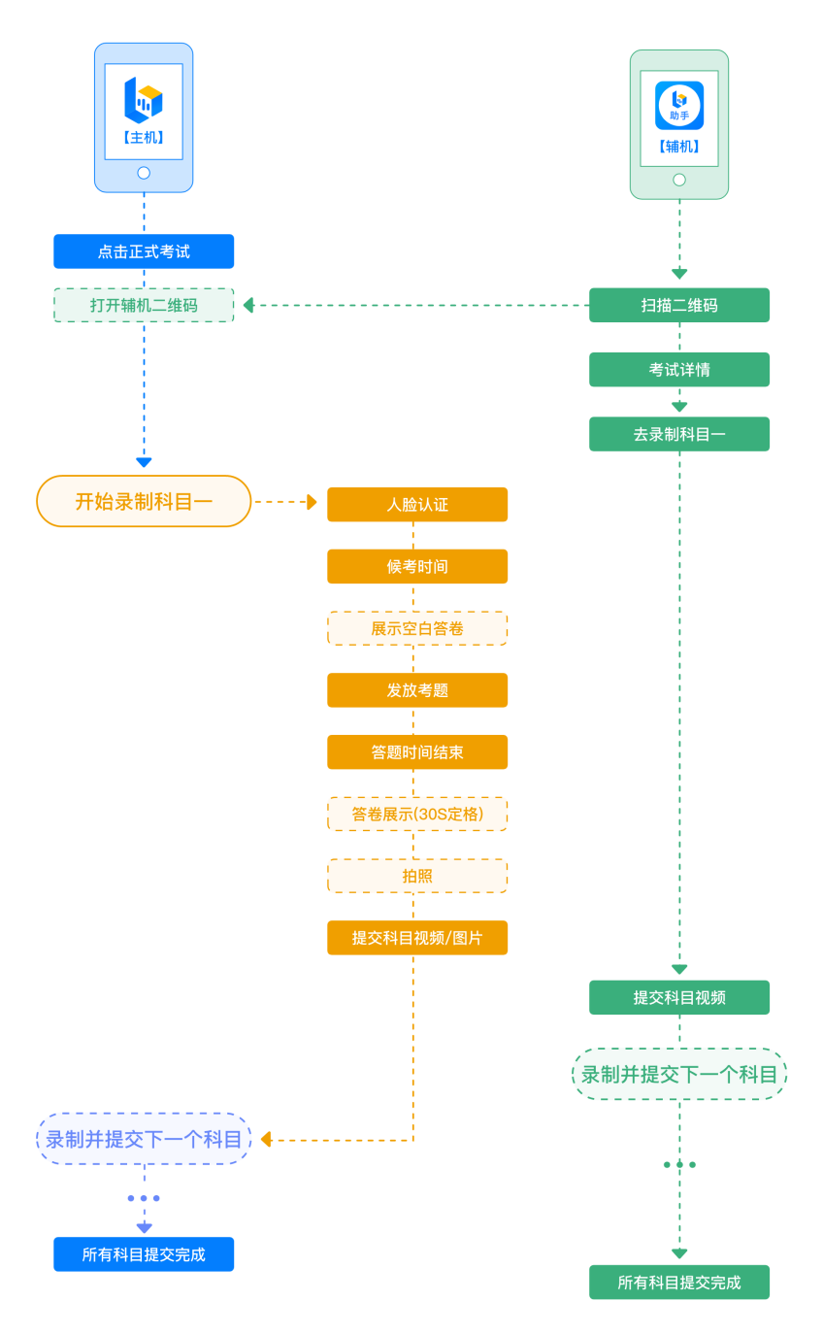

4.1进入考试
2022年4月16日上午9:00务必进入候考，请按下图顺序操作，选择相应考试，点击“正式考试”，进入正式考试页面。
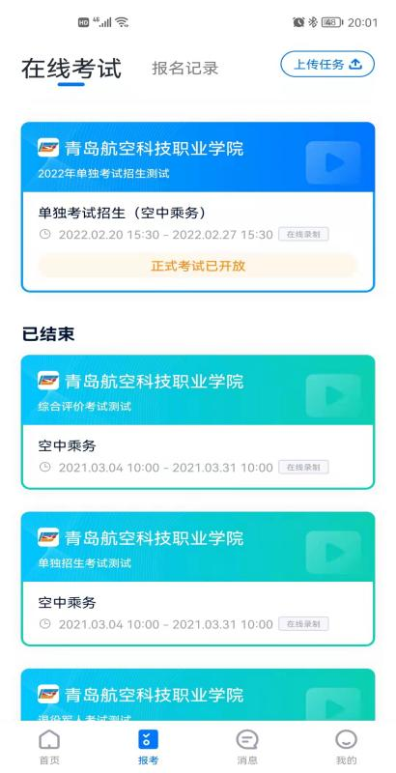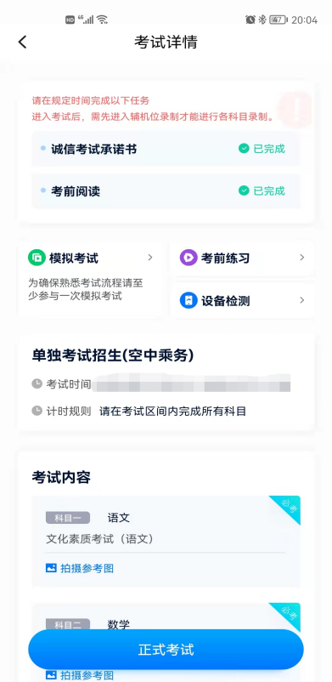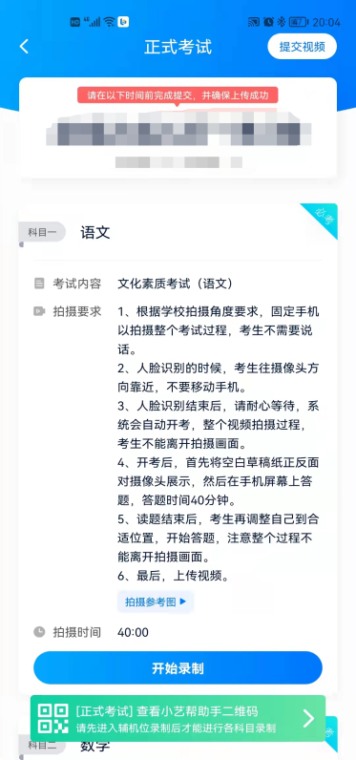

4.2架设双机位
请点击科目介绍页面下方的“小艺帮助手二维码”，完成辅机位架设。具体操作步骤请阅读“小艺帮助手APP考生操作手册”。
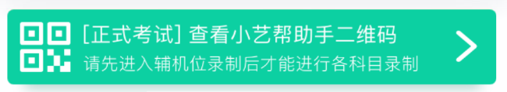
建议考生于考试前确定双机位架设方式及位置，以免浪费正式考试的时间。正式考试时，考生须于2022年4月16日上午9：00完成辅机位架设并开始拍摄录制，否则无法正常参加考试。

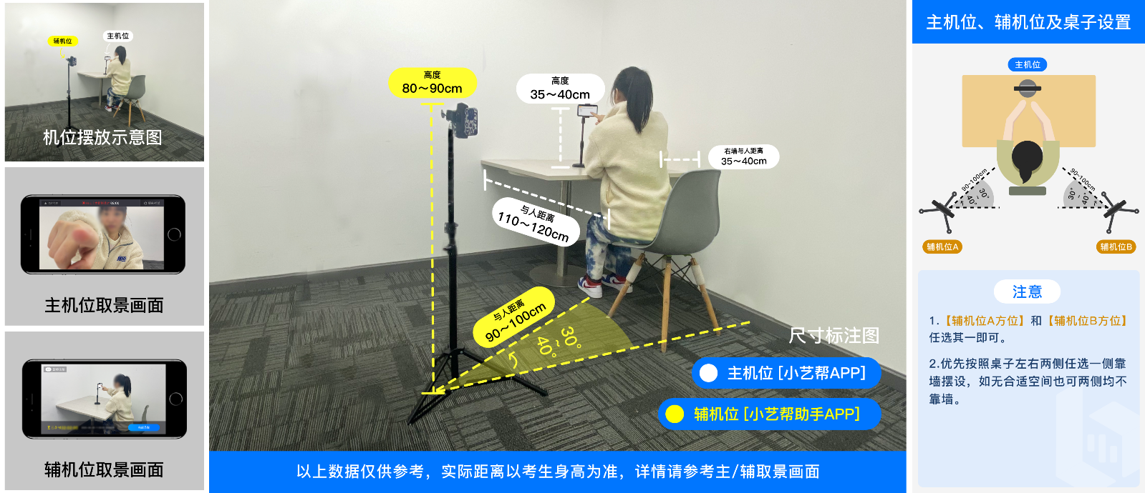
双机位摆放示意图如下：

不涉及特长展示的双机位摆放示意图

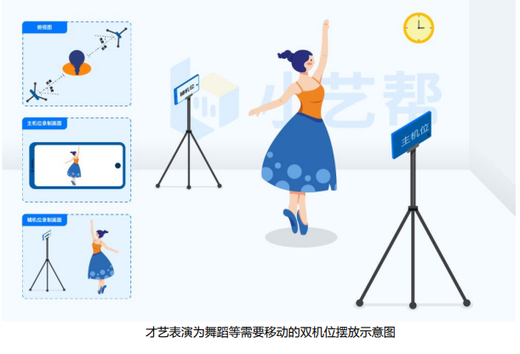

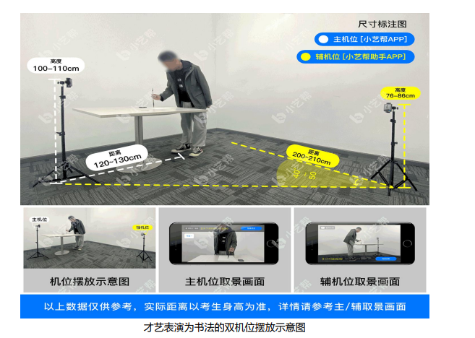

4.3正式考试
考试全程请露出双耳，不被遮挡。
若因不可抗力因素导致考试中断，须于2分钟内返回考试界面继续考试，中断超过1次或指定时长(2分钟)导致的考试失败，后果自负。
4.3.1考生须于2022年4月16日上午9:00进入候考，点击下图“开始录制”，小艺帮APP自动检测电量、设备状态等，符合要求方可进入候考，否则无法进行下一步操作。
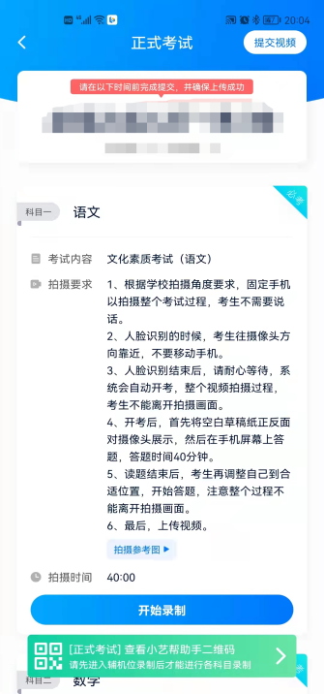
4.3.2候考时间内完成人脸比对
根据语音提示进行人脸比对，请注意不要佩戴美瞳、不要化妆等；选择光线适当角度，不要出现高曝光的情况，保证人脸清晰。如连续3次人脸比对失败，需要按系统提示重新完成人脸验证。
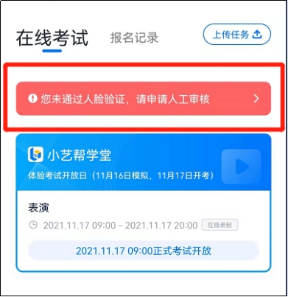
请考生尽早进入考试科目录制状态（下图所示）、完成人脸比对，以免错过考试作答时间、无法正常参加考试。
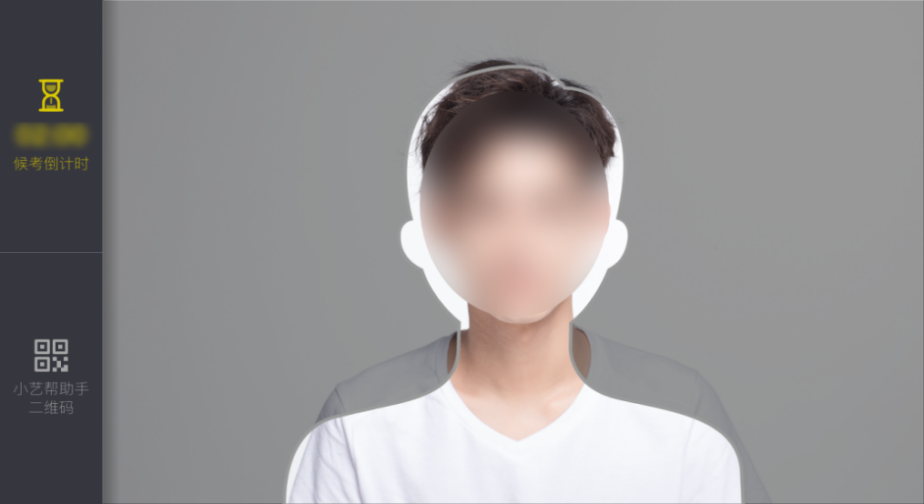
4.3.3等待候考时间结束
人脸比对完成后，考生不得退出下图界面，否则可能无法进入正式考试作答。
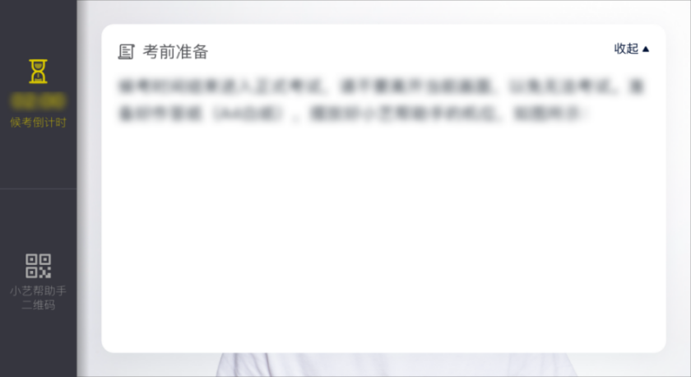
候考时间内，考生不得离开拍摄范围，考试空间内不得出现除考生外的其他人员，考生可点击“收起”按键，观看录制景别。
4.3.4考试作答
2022年4月16日上午9:20准时发放考题，考生开始审题、作答（审题5分钟，答题7分钟）。候考时间结束，不在候考页面的考生将不能进入正式考试，请考生务必按时参加考试。

4.4考试结束、提交视频/答卷
4.4.1考试结束后，请不要立即关闭程序，请耐心等待视频/答卷上传完成。小艺帮APP提示视频上传成功前，请考生关注上传进度，为防止视频上传过程中出现意外，考生于考试结束后48小时内，不得卸载小艺帮APP和终止程序运行，不得清理手机内存、垃圾数据等。
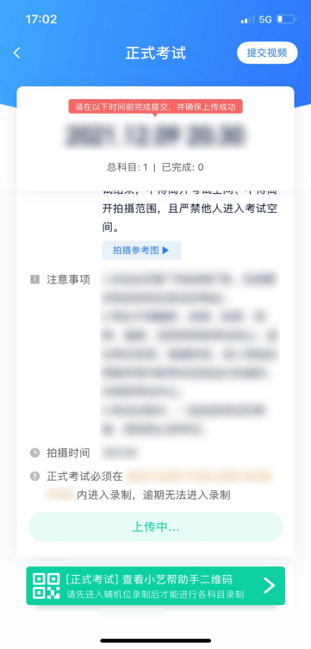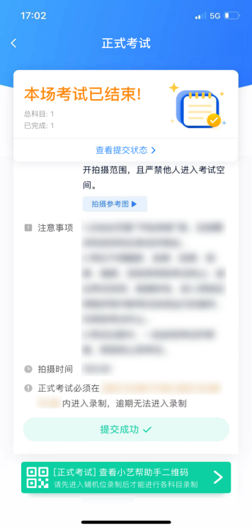
4.4.2如遇上传中断，建议切换网络，并按下图步骤重新上传，直至视频上传成功，确保测试结束后 6小时内成功上传视频。

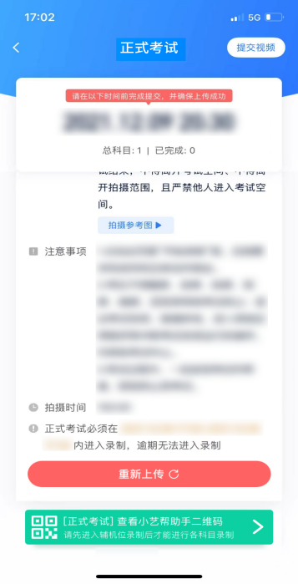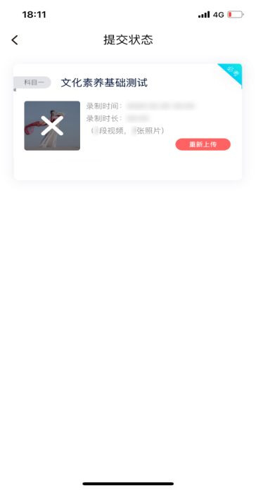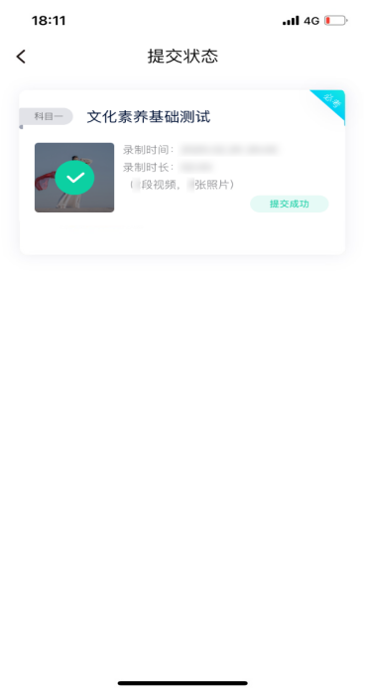

小艺帮助手APP考生操作手册（辅机-综合素养测试）
本操作说明中所用图片均为操作示意图，其所示考试科目及内容、考试时间等均与正式考试无关。
技术咨询方式（仅限“小艺帮”APP和“小艺帮助手”APP的系统操作及技术问题咨询）：
咨询电话 4001668807 QQ号码：800180626

1.下载安装
扫描下方二维码即可下载安装，或到小艺帮官方网站扫描二维码下载，考生不要通过其他渠道下载。网址：https://www.xiaoyibang.com/
安装时，请授权允许使用您的摄像头、麦克风、扬声器、存储空间、网络等权限，以保证可以正常考试。
小艺帮助手仅支持安卓、鸿蒙和IOS版本的手机，不支持各种安卓、鸿蒙平板和iPad，请特别注意！
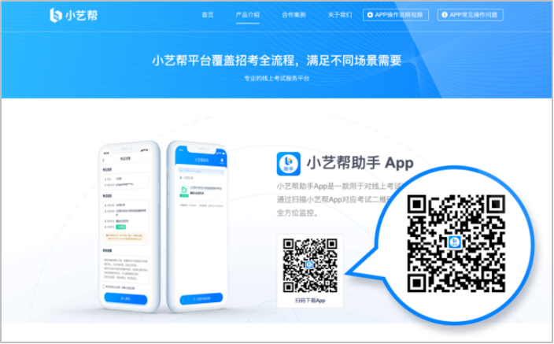

2.扫码
正式考试、模拟考试时，均可使用小艺帮助手APP扫描主机位（小艺帮APP）考试科目介绍页面下方的“小艺帮助手二维码”进入辅机位录制。
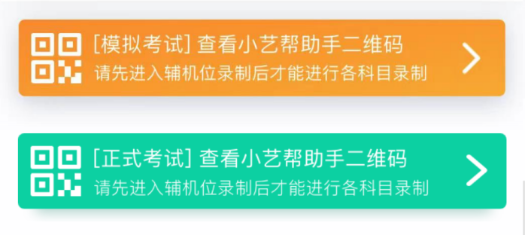
如果扫码失败，小艺帮助手APP会提示失败原因，请根据提示调整后再次扫码尝试，或者点击手动输入，填写考试码和主机位考试账号。
特别提醒：一场考试只有一个二维码，且最多仅允许3台手机作为辅机扫描此二维码，即正式考试时考生仅可使用扫描过此二维码的3台手机中的其中一台作为辅机进行考试，使用其他手机作为辅机将无法开启录制，导致主机无法进入正式考试。
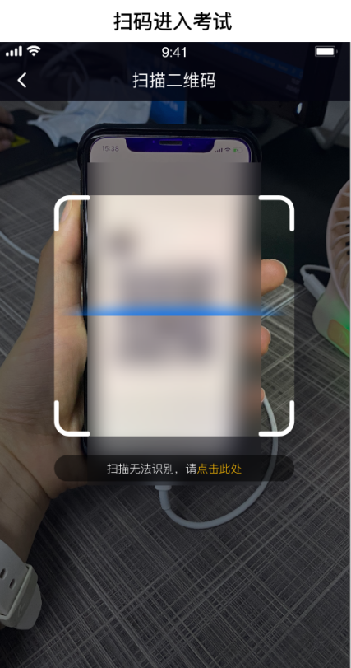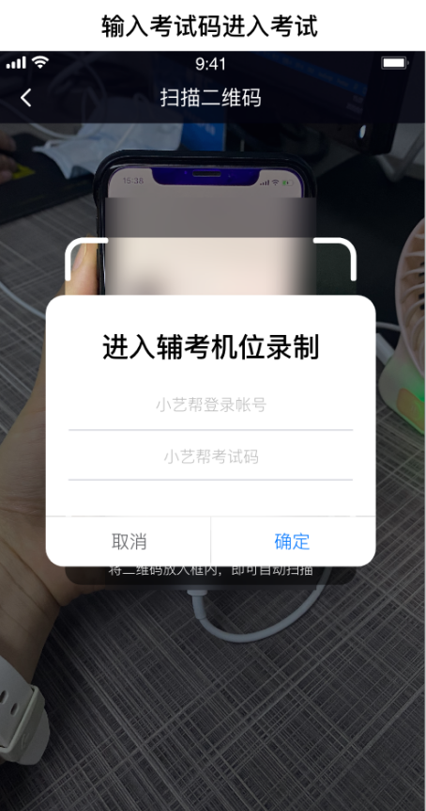

3.确认考试、架设辅机位
识别二维码后进入“考试详情”页面，请确认考生信息及考试信息，阅读录制提醒，点击科目上的“去直播”，进入录制准备页面。
请按照学校的要求摆放辅助机位，并使用手机前摄像头拍摄。
点击“开始录制”按钮进行录制，请务必在主机的候考时间结束前开启辅机录制，否则无法正常参加考试。
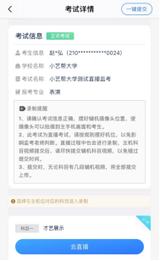
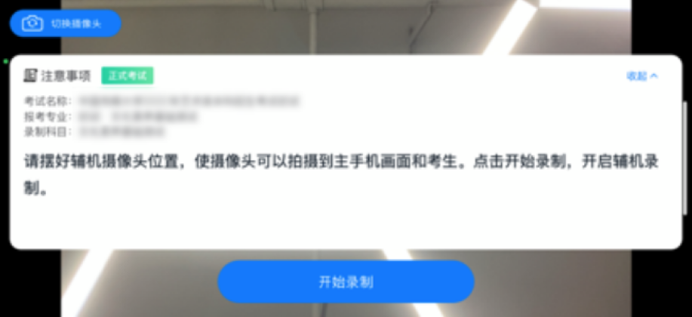

4.正式考试
因考前练习、模拟考试的辅机拍摄视频均可能占用手机存储空间。因此，正式考试前，请先确认辅机至少有10G的剩余存储空间，以免出现因内存不足导致无法正常拍摄、主机无法正常考试的情况。
正式考试时的辅机位录制过程中，辅机位屏幕会实时显示已录制时长。
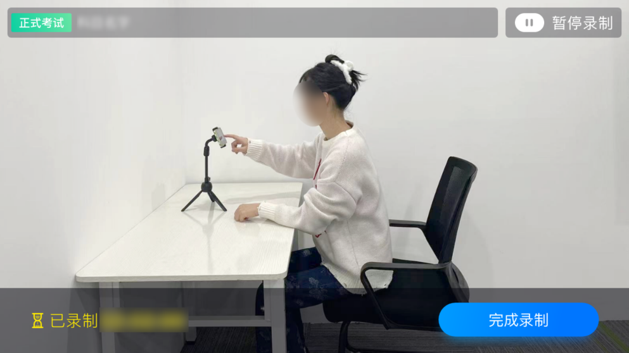
如在正式考试过程中辅机位录制中断，主机位会提示“您的辅助机位已掉线”，请尽快点击辅机位小艺帮助手APP首页考试记录上的“去查看”，进入考试记录详情页，点击“去直播”按钮，即可重新回到录制页面。
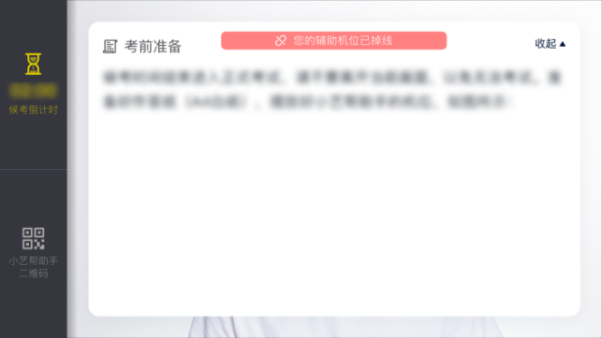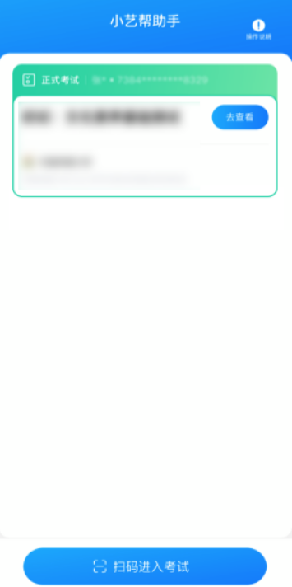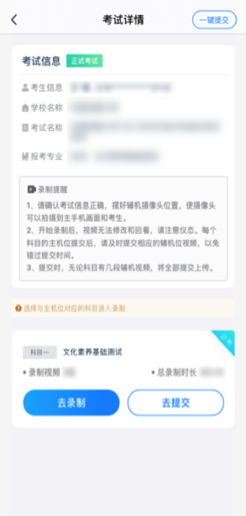

5.提交视频
主机位结束考试并自动提交后，辅机位方可点击“完成录制”按钮，进入提交页面。
点击“提交”按钮后即可看到上传进度，请务必关注视频上传进度，确保上传成功。
录制完的视频无法回看，也不可更改。
